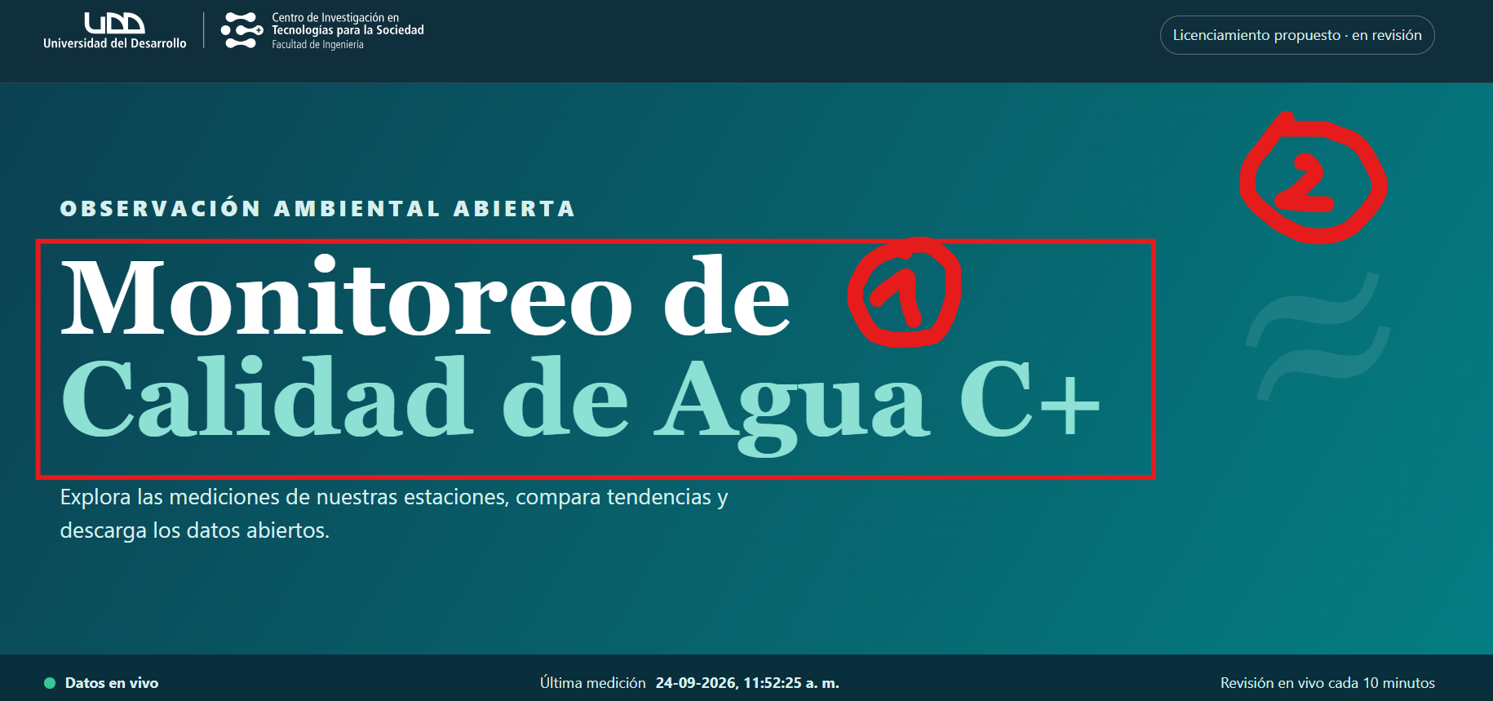
- Monitoreo de calidad y nivel de agua C+: Proyecto Línea de bases publicas RM y Humedal Mantagua.
- Fondo con imagen “1.1 calidad agua”
---------------------------------------------------o-------------------------------------------------------
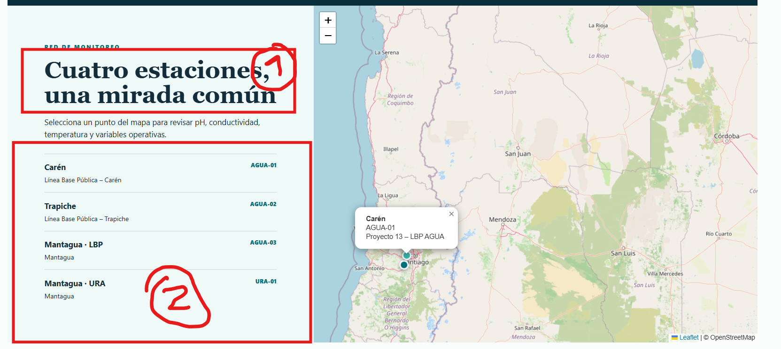
- Eliminar
- Subir al lugar donde estaba 1 y abajo agregar un carrusel con las imágenes de cada lugar (si se te ocurre una mejor idea para las posiciones mejor, como añadir las imágenes en otra posición)
Agregar Estaciones de nivel (mismo punto y misma imagen las que están el mismo humedal). LVAG 02 Batuco/03 Caren/04 Trapiche /05 Acúleo.
Cambiar el nombre de “Mantagua LPB” a “Mantagua”.
- Mantener mapa
----------------------------------------------------o-------------------------------------------------------
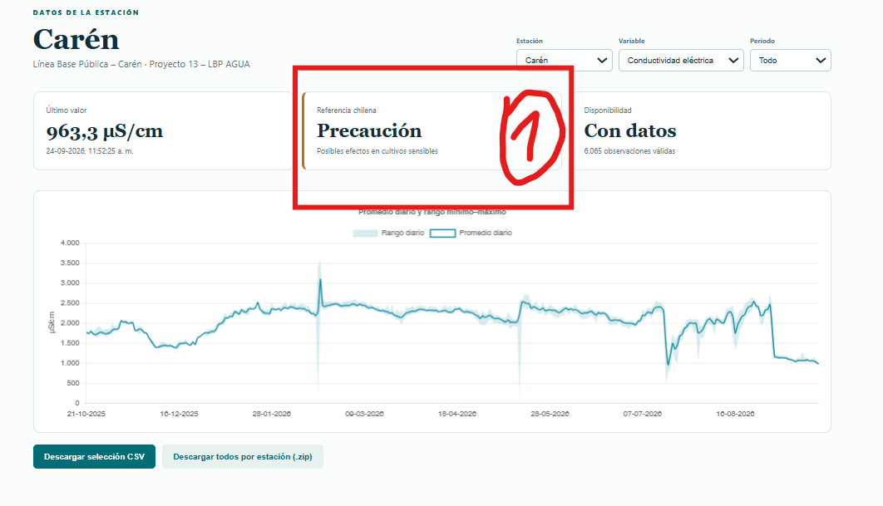
- Eliminar por ahora, debe haber un poco más de trabajo social y análisis de datos para colocar este ítem. (puede reincorporarse en el futuro)

Geolocalización lugares faltantes
Batuco -33.19898666817914, -70.8328870177923
Acúleo -33.851264578348896, -70.94016155948488

Archivos adjuntos a este documento
-Incorporación de datos de estaciones de nivel
-imagenes de cada lugar (Caren, Trapiche, Batuco, Aculeo , Mantagua )

